Eerste Veldtocht insectenwerkgroep 6-4-2024

Door Hennie Boonen

Op zaterdag 6 april stond de eerste veldtocht van de insectenwerkgroep op het programma. We hebben het gebied net ten oosten van de visvijver in Tegelen, op het Duitse grondgebied, bezocht. Het was prachtig weer. De eerste dag dit jaar dat de temperatuur boven de 25°C uitkwam. Een record voor deze dag, sinds de telling van het KNMI. We zijn om 10 uur vertrokken voor een mooie, 3 uur durende, tocht. Zo vroeg in het voorjaar vliegen er nog geen libellen en weinig dagvlinders, Er wordt daarom meer gezocht naar de kleinere insecten, zoals wantsen, kevertjes, vliegen. Aan het begin van de tocht kwamen we langs een grasveldje. Hier vlogen al wel een paar dagvlinders, zoals het Klein geaderd witje en de Citroenvlinder, die met zijn felgele kleur altijd aankondigt dat lente is begonnen. De tocht ging verder langs een bos met beukenbomen. Op de stammen zagen we van allerhand kleine insecten, zoals een Smaragdlangsprietmot, een Gewone kielwants, een Visstaartje (nachtvlinder), Dennenkniptor en verschillende soorten spinnen. In het gras zaten bruine kikkers.

Halverwege de tocht kwamen bij de badkamer van de Everzwijnen uit. De zwijnen nemen een heerlijk bad in de grote modderpoelen en na een goede scrubbeurt door te schuren langs de onderkant van de boomstammen, zit alles weer mooi in model. De boomstammen zijn door het schuren van de everzwijnen aan de onderkant grijs verkleurd.

Op de tweede helft van de wandeling kwamen we meerdere kleine insecten tegen zoals Fluweelmijten, een Dovennetelgraafwants en nog enkele vlinders zoals een Dagpauwoog en een Boomblauwtje. Al met al een zeer geslaagde eerste veldtocht.

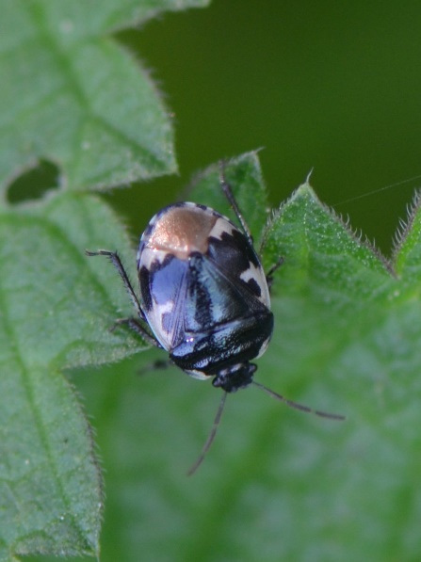 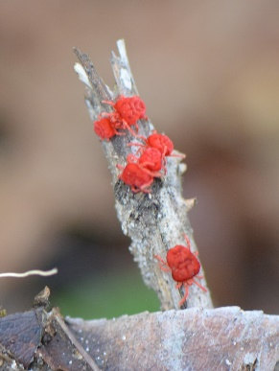 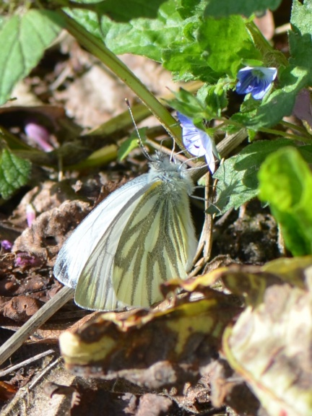

Dovennetelgraafwants Fluweelmijten Klein geaderd witje

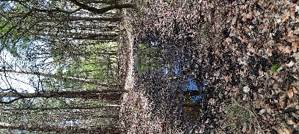 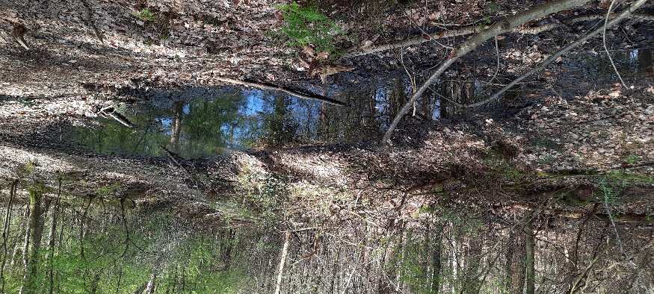

Badkamer van de Everzwijnen

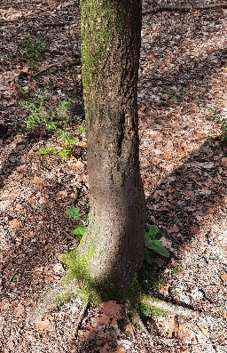

Bomen die door de Everzwijnen worden gebruikt